Занятие 50. «Деревенская» и «городская» проза

Цель. Раскрыть понятие «деревенская проза» и «городская проза», рассмотреть проблемы, поднятые авторами «деревенской и городской прозы».

Рекомендации по выполнению работы: задания выполняются в рабочей тетради по литературе. Затем необходимо сфотографировать конспект и выслать на электронный адрес liudmila_kosolapova_78@mail.ru c пометкой «Литература» и указанием группы, фамилии и имени студента. Например, Литература. Иванов Иван, гр. А11.

Ход урока
I. Изучение нового материала
1. «Деревенская» проза
Ни один писатель не может пройти мимо деревенских проблем.
Это национальные проблемы, если говорить честно.
Василий Белов
Задание: прочитайте лекционный материал, составьте конспект «Особенности деревенской прозы».

И в художественном отношении, и с точки зрения глубины и своеобразия нравственно-философской проблематики деревенская проза – самое «яркое и значительное явление литературы 60-70-х гг».
«Новую волну» деревенской прозы составили самые талантливые писатели. Писатели «новой волны» смотрят на деревню иначе, видят в ней не то, что видели их предшественники.
Объект изображения тот же – жизнь деревни. Причем, и время, изображаемый период, те же – деревня в 50-е, иногда даже в 40-е годы. Но интересует в этом объекте писателей нечто иное. Они смотрят на него под другим углом зрения.
Отсюда характерные ее черты:
• острая проблемность, причем проблемы – социального, социально-психологического плана, так сказать, «хозяйственные дела»;
• «очеркизм»: очерк – на авансцене литературного процесса, собственно художественные жанры – как бы во «втором эшелоне», но проблемы, поднятые очерком, разрабатываются в них психологически и на другом, гораздо более высоком уровне обобщения.
Предмет изображения – «дело», форма – производственный сюжет, рамки и содержание которого определяются социально-экономической проблемой.
Появляется интерес писателей к особого типа героям. Как правило – человек со стороны: новый председатель, или секретарь райкома, или главный агроном и т.п. (старые до этого все разваливали, новый призван наладить дело). Герои произведений – почти всегда – руководители: председатели колхозов, секретари райкомов и обкомов, директора МТС, главные инженеры и агрономы и т.д. Это литература о крестьянской жизни, но по существу, почти «без крестьян».
«Новая волна» деревенской прозы стала глубоким, фундаментальным выражением протеста и неприятия системы, уничтожающей крестьянина, выражением «корневой» духовной оппозиции к власти. Она поднялась на защиту крестьянина от государства, которое десятилетиями давило крестьянина. Она смотрела не только в прошлое и защищала крестьянина не только от коллективизации – от этого защищать было уже поздно,– но от новых бед и напастей, которые навалились на деревню в хрущевские и брежневские времена. Хрущев решил прижать «мелких собственников»: обрезать приусадебные участки, сократить количество коров в личных хозяйствах, для этого запретить сенокосы не колхозных и государственных землях.
2. «Городская проза»
Задание: прочитайте лекционный материал, составьте конспект «Особенности городской прозы».
В разные годы эту весьма сложную иронически-философскую прозу называли то «городской», то «интеллектуальной», даже «философской», но суть ее, обращенной всецело к личности, к памяти, мукам повседневных нравственных отношений в общественной среде, эти определения раскрывают слабо.
«Городская проза" — это не только тематическое единство группы произведений (если бы все дело было в теме, то в ее состав следовало бы включать и былой «производственный роман»), не перенос действия из пейзажной среды, из циклического природного времени. Все дело — в точке зрения, в особенностях конфликтов, сжатых, сконцентрированных на тесном и преимущественно духовно-психологическом пространстве. Современный город — сосредоточение глубоких драм, преступлений, обманов, бытовых историй, обостренных исканий, «трений» между людьми, группами, часто не врачуемых природой, дорогой, одиночеством. Самый городской писатель в этом плане — Федор Достоевский.
Термин «городская проза» (или «интеллектуальная») в достаточной мере условен. И все же его можно употреблять в том смысле, в каком писал о городе, о грандиозном воплощении истории, не менее природном в ХХ веке, чем были усадьба или изба, Борис Пастернак:
Он создал тысячи диковин
И может не бояться стуж.
Он с ног до головы духовен
Мильоном в нем живущих душ.
(«Город»)
Эта проза — предельно философична. Она исследует мир через призму культуры, философии, религии. В этом смысле она «интеллектуальна». Для этой прозы течение времени — это движение духа, драмы идей, многоголосие индивидуальных сознаний. А каждое сознание — это «сокращенная Вселенная». В известном смысле «интеллектуальная проза» 50—80-х годов продолжает и традиции М.А. Булгакова, оценивавшего мир в «Мастере и Маргарите» сквозь призму великого мифа о Христе, и Л.М. Леонова, автора «Русского леса», и, безусловно, философской прозы, дневников М.М. Пришвина, романа «Жизнь Арсеньева» И.А. Бунина и «Жизнь Клима Самгина» М. Горького. Из представителей русской эмиграции можно назвать Владимира Набокова с его культом художественной формы.
Показателем наивысших достижений «городской» прозы, ее движения идей и форм, ломки привычных форм повествования стали так называемые семейно-бытовые повести Юрия Трифонова на московском материале — «Обмен» (1969), «Предварительные итоги» (1970), «Долгое прощание» (1971) и его же роман «Дом на набережной» (1976), повесть Ю.О. Домбровского (1909—1978) «Хранитель древностей» (1964), имеющая скрытое до 1978 года продолжение в виде его романа- завещания «Факультет ненужных вещей» (1978). Весьма популярны были в 60—80-е годы повести Владимира Маканина «Предтеча» (1982), «Где сходилось небо с холмами» (1984), роман Андрея Битова «Пушкинский дом» (1971), повести краснодарца Виктора Лихоносова (р. 1936) «Брянские» (1963), «Люблю тебя светло» (1969), повесть Владимира Kpупинa«Живая вода» (1980).
Ярким представителем «городской прозы» является Юрий Трифонов.

II. Практическая часть.
Задание: Рассмотреть на выбор творчество В.М. Шукшина - представителя «деревенской прозы» или «городскую прозу» Ю.Трифонова (в зависимости от того, произведение какого писателя вы прочитали к этому занятию).

1. Василий Макарович Шукшин: обзор жизни и творчества
Прочитайте информацию и письменно ответьте на вопросы.

«Деревенская проза» продолжила традицию раскрытия «русского характера», создала ряд типов «простых людей».
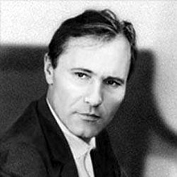
Один из талантливейших писателей, писавших о людях и проблемах деревни, Василий Макарович Шукшин.

Рис.1 В. Шукшин.
http://yandex.ru/images/search?text=%D0%92.%D0%9C.%D0%A8%D1%83%D0%BA%D1%88%D0%B8%D0%BD%3A%20%D0%BE%D0%B1%D0%B7%D0%BE%D1%80%20&img_url=http%3A%2F%2Fwww.peoples.ru%2Fart%2Fcinema%2Fproducer%2Fshukshin%2Fshukshin_vasiliy_20.jpg&pos=5&rpt=simage&uinfo=sw-1366-sh-768-ww-1349-wh-643-pd-1-wp-16x9_1366x768&pin=1
Родился он 25 июля 1929 года на Алтае, в деревне Сростки. Фамилия его происходит из слова «шукша», что значит «волокна, остающиеся после трепания и чесания льна». Василию не исполнилось еще четырех, когда отец его был арестован и уничтожен как кулак. Семья (кроме Василия еще была дочь Наташа) потеряла кормильца, и мальчику пришлось уже с шести лет работать в колхозе.
Первое знакомство с городом прошло у Шукшина в 11 лет, когда он попал в город Бийск. Там, на базаре, он «окончательно решит стать жуликом». Полуголодный мальчишка мечтал о том, как он будет красть…арбузы.
Нужда заставила подростка идти в город. Он пытается учиться на бухгалтера, потом в автомобильном техникуме. Но не было у Шукшина способностей ни к автоделу, ни к бухгалтерии. Уже в это время он тайно пишет стихи.
В 1943, военном году он закончил сельскую семилетку и поступил в Бийский авиатехникум, но там ему не понравилось, и он вернулся в Сростки, стал рядовым колхозником, на все руки мастером.
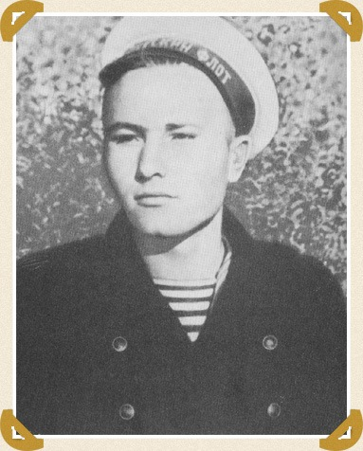
К концу войны – небольшие юмористические рассказы-анекдоты из деревенской жизни. В печать их не принимали.В поисках заработка Шукшин переезжает из города в город. В 1946-1948 гг. был он и разнорабочим, и учеником маляра, и грузчиком, и слесарем-такелажником, работал на стройке, на восстановлении железных дорог. В 1949 году его призвали в армию, но из-за язвы желудка демобилизовали досрочно.

Рис.2 Вскоре медицинская комиссия Главного военного госпиталя Черноморского флота комиссовала Шукшина.
http://chtoby-pomnili.livejournal.com/76329.html

В 1954 году в возрасте двадцати пяти лет, когда многие уже получили высшее образование, становится студентом 1-го курса ВГИКа, где учится в классе известного кинорежиссера Михаила Ромма.
Из воспоминаний Шукшина: «Был 1954 год. Шли вступительные экзамены во ВГИК. Подготовка моя оставляла желать лучшего, специальной эрудицией я не блистал и всем своим видом вызывал недоумение приёмной комиссии… Потом произошло знакомство с Михаилом Ильичом Роммом. Абитуриенты в коридоре нарисовали страшную картину человека, который на тебя сейчас глянет и испепелит. А посмотрели на меня глаза удивительно добрые. Стал расспрашивать больше о жизни, о литературе».
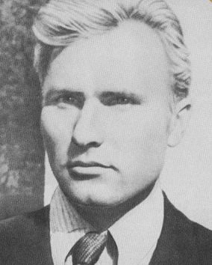
Рис. 3 В. Шукшин.
http://chtoby-pomnili.livejournal.com/76329.html

Летние каникулы В.Шукшин проводил дома, в Сростках, работал в колхозе, ездил по Алтаю, рыбачил, встречался с людьми. Как М. Шолохов на Дону, так и В. Шукшин на Алтае нашел своих героев.
Василий Шукшин известен как выдающийся актер, режиссер, сценарист. Как писатель начинал с публикации в 1961 году рассказов в журнале «Октябрь», а через 2 года вышел первый его сборник «Сельские жители».
Главное для Шукшина – не где человек живёт, а как он живёт и какой это человек. Главное – иметь мужество говорить правду. И Шукшин его имел.
В. Шукшина не пугают резкие, неожиданные поступки героев. Бунтовщики нравятся ему, потому что эти люди на свой несуразный лад защищают человеческое достоинство.
Писатель ненавидел людей самодовольных, сытых, успокоенных, он хотел растревожить нашу душу, показывая правду, а от него требовали красивых героев и благородных жестов. В. Шукшин писал: «Как у всякого, что-то делающего в искусстве, у меня с читателями и зрителями есть ещё отношения “интимные” - письма. Пишут. Требуют. Требуют красивого героя. Ругают за грубость героев, за их выпивки и т.п. А чего они требуют? Чтобы я выдумывал. У него, дьявола, живёт за стенкой сосед, который грубит, выпивает по выходным (иногда – шумно), бывает, ссорится с женой.. В него он не верит, отрицает, а поверит, если я навру с три короба: благодарен будет, всплакнёт у телевизора, умилённый, и ляжет спать со спокойной душой».
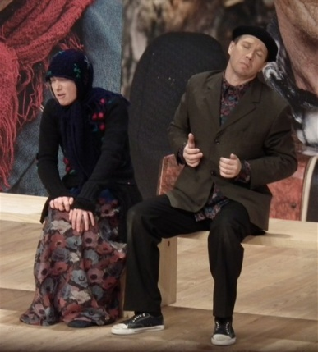
Герои рассказов Шукшина – деревенские люди, сталкивающиеся с городом, или горожане, попадающие в село (часто выходцы из той же деревни).

Рис. 4 Герои рассказов В. Шукшина.
http://www.afisha.ru/performance/photo/77967/339363/

О себе Шукшин говорил: «Так у меня вышло к сорока годам, что я – ни городской до конца, ни деревенский уже. Ужасно неудобное положение. Это даже – не между двух стульев, а скорее так: одна нога на берегу, другая в лодке. И не плыть нельзя, и плыть вроде как страшновато…Но в этом моем положении есть свои плюсы… От сравнений, от всяческих «оттуда - сюда» и «оттуда - туда» невольно приходят мысли не только о «деревне» и «городе» - о России».
В. М. Шукшин – уникальное явление русской культуры. Убежденный сторонник авторского кинематографа, В. Шукшин сам был сценаристом и постановщиком всех шести своих кинофильмов.
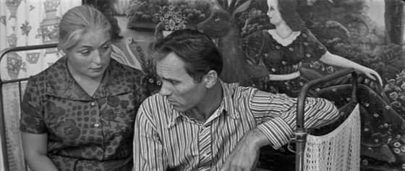
Рис.5 Кадр из кинофильма «Печки-лавочки».
http://yandex.ru/images/search?text=%20%D0%9F%D0%B5%D1%87%D0%BA%D0%B8-%D0%BB%D0%B0%D0%B2%D0%BE%D1%87%D0%BA%D0%B8%C2%BB%201972%20%20%E2%80%93&img_url=http%3A%2F%2Fs3.afisha.net%2FAfisha7Files%2FUGPhotos%2F090622203651%2F090623174135%2Fp_s.jpg&pos=11&uinfo=sw-1366-sh-768-ww-1349-wh-643-pd-1-wp-16x9_1366x768&rpt=simage&_=1405770210174&pin=1

Знаменательно, что триединство – сценарист-режиссер-актер - состоялось уже в первом его дипломном кинофильме «Из Лебяжьего сообщают» -1960 г.
Широкую популярность завоевали рассказы Шукшина. В развитии жанра короткого рассказа Шукшин был продолжателем традиций А.П.Чехова.
Однако Шукшин работал во всех прозаических жанрах. Он автор двух романов и нескольких повестей. Это «Любавины», «Я пришел дать вам волю» и др.
Повести, которые создавал Шукшин, в силу своей драматургичности были либо экранизированы, либо поставлены в театрах, и которые свидетельствовали о разносторонности писательского дарования:
- «Калина красная», киноповесть, 1973 г.
- «Точка зрения». Повесть-сказка, 1974 г.
- «Энергичные люди», сатирическая повесть для театра, 1973 г.
- «А поутру она проснулась», повесть для театра, 1975 г.
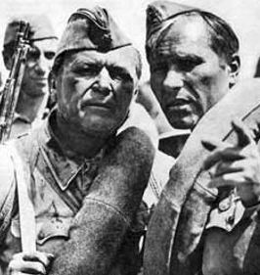
Рис.6 В.М. Шукшин в фильме «Они сражались за Родину».
http://www.a4format.ru/photo.open.php?file=4129dc8d.jpg

Герои Шукшина из той «шукшинской жизни», которую прожил сам писатель.
Герой ранних рассказов Шукшина, повествующих о случаях из жизни, - простой человек, странный, добрый, часто непутевый. Автор любуется самобытным человеком из народа, умеющим лихо работать, искренне и простодушно чувствовать.
Критик А.Макаров, рецензируя сборник «Там, вдали», 1968 г., писал о Шукшине: «Он хочет пробудить у читателя интерес к этим людям и их жизни, показать, как, в сущности, добр и хорош простой человек, живущий в обнимку с природой и физическим трудом, какая это притягательная жизнь, несравнимая с городской, в которой человек портится и черствеет».
Каждый рассказ В. Шукшина заставляет нас задуматься о серьёзных проблемах современности, о жизни, о поведении человека, его поступках.

Рис.7 Могила В.М. Шукшина в Москве на Новодевичьем кладбище.
http://www.a4format.ru/photo.open.php?file=4129dae6.jpg

Вопросы:
1. Где и когда родился В. Шукшин?
2. У какого известного кинорежиссера учился В. Шукшин?
3. Как назывался первый сборник В. Шукшина?
4. В развитии жанра короткого рассказа Шукшин был продолжателем традиций какого русского писателя?
5. Что главное для В. Шукшина в его творчестве?
6. Где В. Шукшин находил своих героев?
7. Назовите самые известные произведения В.Шукшина.
8. В. Шукшин сам был сценаристом и поставщиком всех шести своих кинофильмов. Как называется дипломный кинофильм, где состоялось его триединство – сценарист-режиссер-актер?

Чтение http://www.100bestbooks.ru/read_book.php?item_id=3354
и анализ рассказа В.М.Шукшина «Чудик».

1.Словарная работа. Выяснить лексическое значение слова «чудик».
2.Каким мы видим главного героя рассказа?
Чем Чудик выделяется из своей среды?
3.Приведите примеры из текста рассказа о его происшествиях и оплошностях. Заполните таблицу.
Ситуация | Поведение Чудика | Отношение окружающих

4.Как он сам воспринимает свои поступки?
5.Почему автор сообщает биографические данные героя в конце рассказа?
6.Прототипом каких героев русской литературы является Чудик?

2. Юрий Валентинович Трифонов. Повести
Юрий Валентинович Трифонов родился 28 августа 1925 года в Москве.
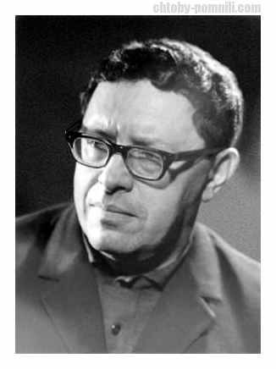
Рис.1 Ю. Трифонов.
http://yandex.ru/images/search?text=%D0%AE.%D0%92.%20%D0%A2%D1%80%D0%B8%D1%84%D0%BE%D0%BD%D0%BE%D0%B2.%20%D0%9F%D0%BE%D0%B2%D0%B5%D1%81%D1%82%D0%B8&img_url=http%3A%2F%2Fchtoby-pomnili.com%2Fgallery%2Fcache%2F268_1.jpg_max.jpg&pos=3&rpt=simage&uinfo=sw-1366-sh-768-ww-1349-wh-600-pd-1-wp-16x9_1366x768&pin=1

Родители писателя были профессиональными революционерами. Отец, Валентин Андреевич, в 1904 г. вступил в партию, был сослан в административную ссылку в Сибирь, прошел каторгу. Позже стал членом Военно-революционного комитета в октябре 1917 г. В 1923–1925 гг. возглавлял Военную коллегию Верховного суда СССР.
В 30-е годы отец и мать были репрессированы. В 1965 году появилась документальная книга Ю. Трифонова «Отблеск костра», в которой он использовал архив отца. Со страниц произведения встает образ человека, который «разжигал огонь и сам погиб в этом пламени». В романе Трифоновым впервые применен как своеобразный художественный прием принцип монтажа времени.
История будет тревожить Трифонова постоянно («Старик», «Дом на набережной»). Писатель реализовал свой философский принцип: «Надо вспоминать – тут скрыта единственная возможность соревнования со временем. Человек обречен, время торжествует».
В войну Юрий Трифонов был в эвакуации в Средней Азии, работал на авиационном заводе в Москве. В 1944 году поступил в Литературный институт им. Горького.
Проза Трифонова автобиографична. Главная её тема — судьба интеллигенции в годы правления И. В. Сталина, осмысление последствий этих лет для нравственности нации. Повести Трифонова, почти ничего не говоря напрямую, открытым текстом, тем не менее с редкой точностью и мастерством отразили мир советского горожанина конца 1960-х — середины 1970-х годов.
Первая повесть «Студенты» – дипломная работа начинающего прозаика. Повесть напечатал журнал «Новый мир» А. Твардовского в 1950 году, а в 1951 автор получил за нее Сталинскую премию.
Принято считать, что основная тематика писателя - быт, затягивания бытом.
Один из известных исследователей творчества Трифонова, Н. Б. Иванова, пишет: «При первом чтении Трифонова возникает обманчивая легкость восприятия его прозы, погружения в знакомые, близкие нам ситуации, столкновения с известными по жизни людьми и явлениями…» Это так, но лишь при чтении поверхностном.
Сам Трифонов утверждал: «Да не быт я пишу, а бытие».
Критик Ю. М. Оклянский справедливо утверждает: «Испытание бытом, властная сила житейских обстоятельств и герой, так или иначе романтически им противостоящий… – сквозная и заглавная тема позднего Трифонова…».
Славу писателю принесла повесть «Дом на набережной», которая описывала быт и нравы жителей правительственного дома 1930-х годов. Многие из них, вселившись в комфортабельные квартиры (в то время почти все москвичи жили в коммуналках без удобств, часто даже без туалетов, пользовались деревянным стояком во дворе), прямо оттуда попадали в сталинские лагеря и были расстреляны. Семья писателя тоже проживала в этом же доме.
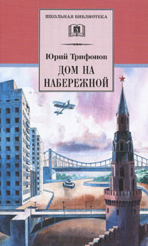
Рис. 2 Обложка повети Ю. Трифонова « Дома набережной».
http://chtoby-pomnili.livejournal.com/451237.html

Но в точных датах проживания есть разночтения. «В 1932 семья переехала в знаменитый Дом Правительства, который через сорок с лишним лет стал известен всему миру как «Дом на набережной» (по названию повести Трифонова)». В дневниковых записях Юрий Трифонов неоднократно упоминает своего друга детства Лёву Федотова, жившего также в этом знаменитом доме.
В 1969 году выходит повесть «Обмен». Действие «Обмена» происходит в конце 1960-х годов. Живет семья Виктора Георгиевича Дмитриева, работника одного из НИИ, в коммуналке. Дочь Наташка – подросток – за занавеской. Мечта Дмитриева съехаться с матерью не находила поддержки у Лены, его жены. Все изменилось, когда мать прооперировали по поводу рака. Лена сама заговорила об обмене. Поступки и чувства героев, проявляющиеся при решении этого житейского вопроса, завершившегося удачным обменом, а вскоре и смертью Ксении Федоровны, и составляют содержание небольшой повести.
Обмен – сюжетный стержень повести (метафора, которую использует автор).
Главный герой повести – представитель третьего поколения Дмитриевых, дед Федор Николаевич, интеллигентен, принципиален, гуманен.
«Ксению Федоровну любят друзья, уважают сослуживцы, ценят соседи по квартире и по павлиновской даче, потому что она доброжелательна, уступчива, готова прийти на помощь и принять участие…». Виктор Георгиевич Дмитриев попадает под влияние жены, «олукьянивается».
Трифонов сумел нарисовать типичную картину семейных отношений нашего времени: феминизация семьи, переход инициативы в руки хищниц, торжество потребительства, отсутствие единства в воспитании детей, потеря традиционных семейных ценностей. Стремление к покою как единственной радости заставляет мужчин мириться со своей второстепенностью в семье. Они теряют твердое мужское начало. Семья остается без главы.
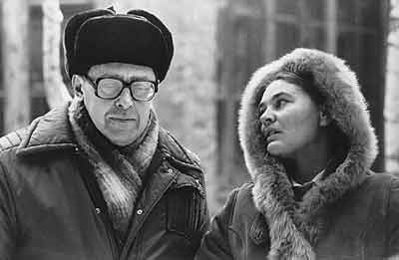
Рис.3В 1975 году Трифонов женился на писательнице Ольге Мирошниченко.
http://chtoby-pomnili.livejournal.com/451237.html

Суть названия повести, ее пафос, авторская позиция, как она вытекает из художественной логики повести, раскрываются в диалоге Ксении Федоровны с сыном об обмене: «Я очень хотела жить с тобой и Наташенькой… – Ксения Федоровна помолчала. – А сейчас – нет» – «Почему?» – «Ты уже обменялся, Витя. Обмен произошел».
В 1970 году вышла повесть «Предварительные итоги», в 1971 году - «Долгое прощание», и в 1975 - «Другая жизнь». В этих повестях рассказывалось о любви и семейных отношениях. В фокусе художественных исканий Трифонова постоянно вставала проблема нравственного выбора, который человек вынужден делать даже в самых простых житейских ситуациях. В период брежневского безвременья писатель сумел показать, как задыхается в этой ядовитой атмосфере умный, талантливый человек (герой повести «Другая жизнь» историк Сергей Троицкий), не желающий поступаться собственной порядочностью.
Трифонов явно определил свою позицию. Этому противоречит высказывание Н. Ивановой: «Трифонов не ставил перед собой задачи ни осудить, ни наградить своих героев: задача была иная – понять».
Автора порицали за воспроизведение «страшной тины мелочей», за то, что в его творчестве «нет просветляющей правды», за то, что в повестях Трифонова бродят духовные мертвецы, притворяющиеся живыми. Идеалов нет, человек измельчал и унижен, раздавлен жизнью и собственным ничтожеством».
Повести фактически представили читателю нового Трифонова: мудрого, грустного, зорко видящего в обыденности и мелочах быта подлинные человеческие драмы, умеющего тонко передать дух и веяния времени.
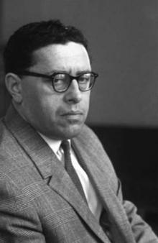

Рис.4 Ю. Трифонов.
http://chtoby-pomnili.livejournal.com/451237.html

Манера письма Трифонова — неторопливая, рефлектирующая, он часто пользуется ретроспективой и сменой перспективы; основной упор писатель делает на человеке с его недостатками и сомнениями, отказываясь от какой бы то ни было чётко выраженной общественно-политической оценки.
Трифонов, по сути, совершил невозможное: он создал уникальную, в своем роде совершенную художественную систему, в которой умолчания вынужденные столь же органичны, столь же естественно вплетены в ткань произведения, как и умолчания, идущие от эстетических задач. Читательское понимание было ему важно. Понимание и сознание того, что он может воздействовать на умы.
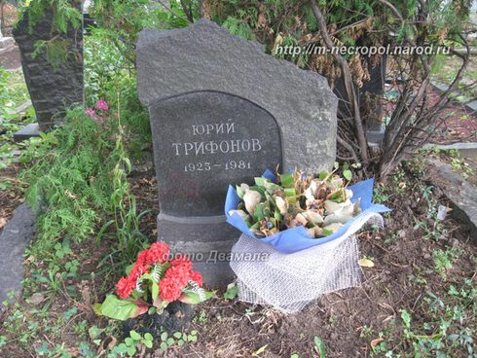

Рис.5 Ю. Трифонов похоронен на Кунцевском кладбище.
http://chtoby-pomnili.livejournal.com/451237.html

Вопросы:
1. Какой философский принцип Ю.Трифонов реализовал в своих произведениях?
2. Какова главная тема произведений Ю. Трифонова?
3. За какую поветь Ю. Трифонов в 1951 году получил Сталинскую премию?
4. Какая повесть описывала быт и нравы жителей правительственного дома 1930-х годов, где герои, вселившись в комфортабельные квартиры, прямо оттуда попадали в сталинские лагеря и были расстреляны?
5. Какая проблема постоянно вставала в фокусе художественных исканий Ю. Трифонова?

Анализ повести Ю. Трифонова «Обмен»
1. Что является сюжетным стержнем повести Ю. Трифонова «Обмен»?
2. Дайте характеристику главного героя.
3. Над какими вопросами заставил задуматься автор повести «Обмен»?

